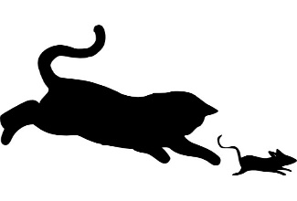
Diversité du vivant : ce que mangent les animaux…
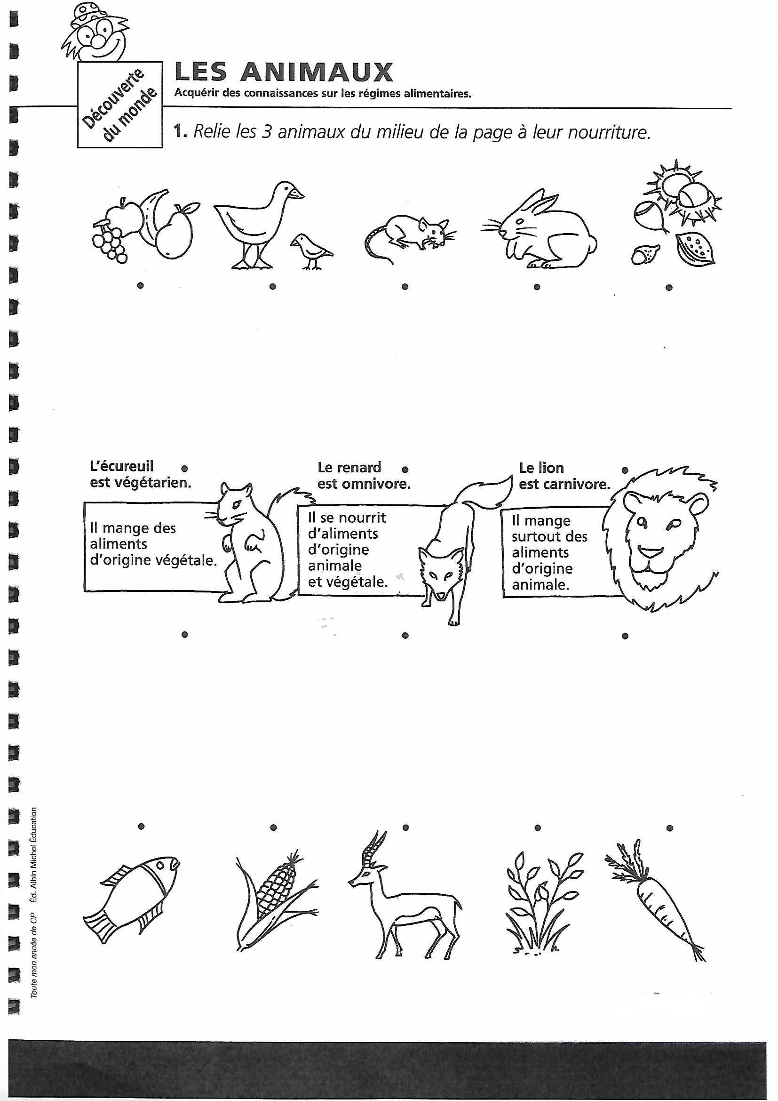

Je retiens :
Comme nous, les animaux se nourrissent :
-ils sont végétariens si ils ne mangent que des plantes.
-ils sont carnivores si ils ne mangent que de la viande.
-ils sont omnivores si ils mangent de la viande, des plantes (comme l’humain !)

